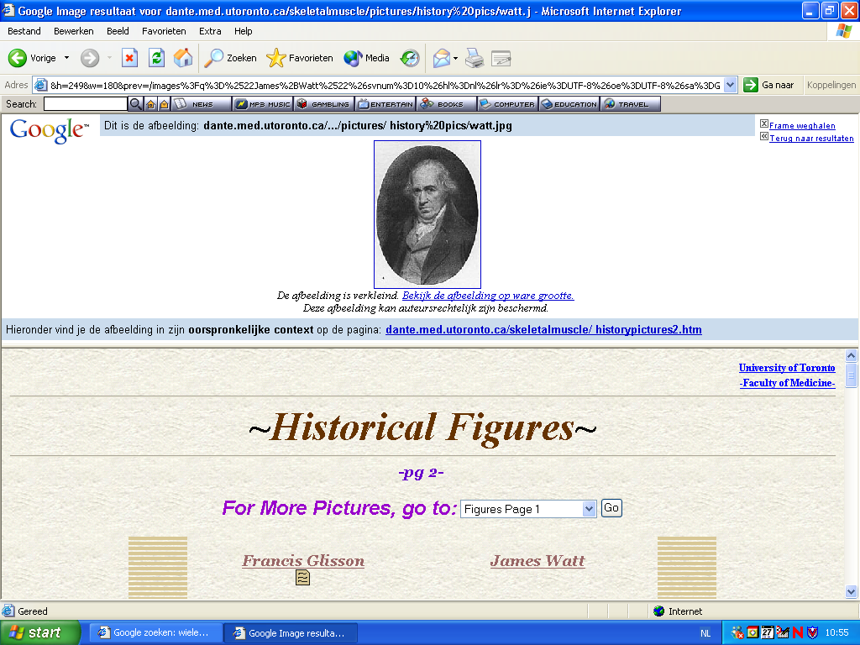 | Site over historische figuren | http://dante.med.utoronto.ca/skeletalmuscle/historypictures2.htm
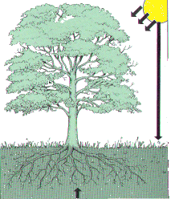 | Over fotosynthese. | www.ecologiebibliotheek.nl/ plantenvoedsel.htm
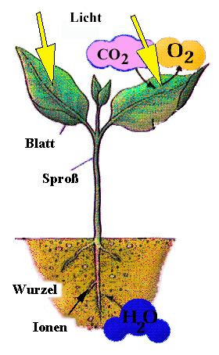 | Fotosynthese | www.uni-duesseldorf.de/.../ dateien/pflsch01.html
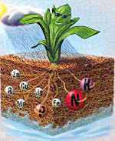 | Fotosynthese | www.neerlandstuin.nl/grond/ bodemstructuur.html
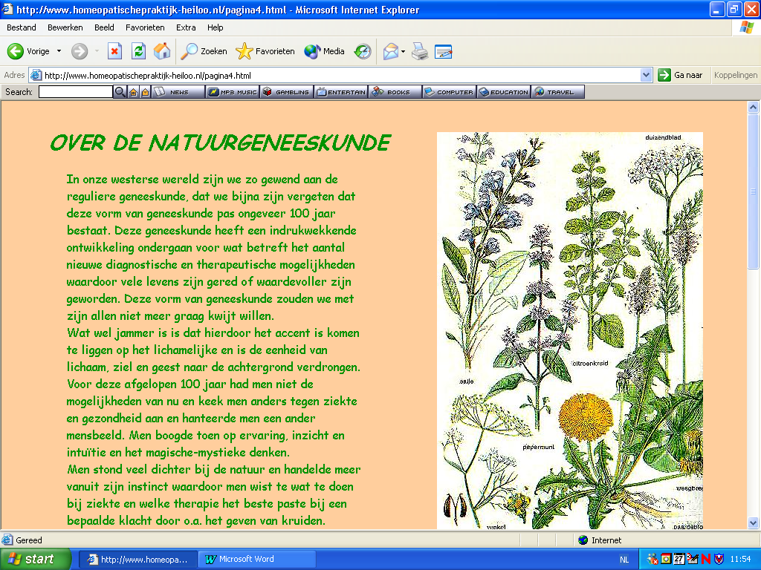 | Natuurgeneeskunde | http://www.homeopatischepraktijk-heiloo.nl/pagina4.html
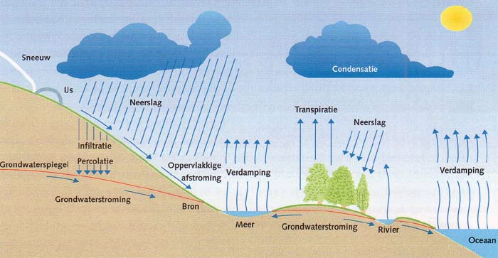 | waterkringloop | http://www.infradocent.nl/resources/showdetail.asp?typeId=2&NewsId=308
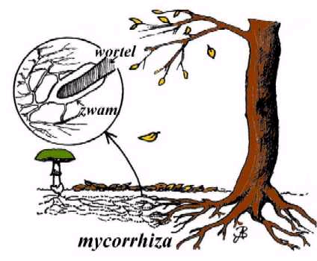 | Over een samenlevingsverband tussen bomen en paddestoelen. | home.wanadoo.nl/abiemans/ n_mycorrhiza.html
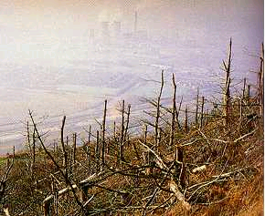 | Zure regen site. | home2.planetinternet.be/ pkenis/de7.htm
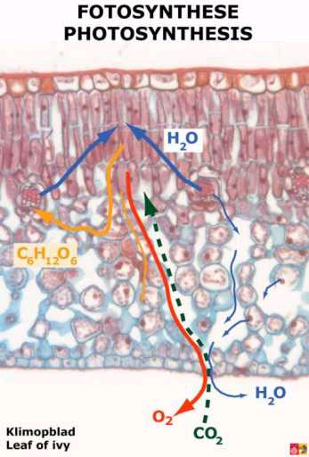 | Fotosynthese en de chemie | http://www-vcbio.sci.kun.nl/virtuallessons/leaf/photosynthesis/
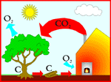 | Chemische kringlopen. | www.heat-world.nl/lezen/milieu/ broeikaseffect.html

